**Energie, où allons-nous ?**

**Quelques repères…**

**Bernard Maillard**

**Eléments pour une conférence citoyenne**

**19 octobre 2022**

**Fourqueux –Saint Germain -en -Laye**

**Espace Pierre Delanoë**

Merci à la Ville de Fourqueux- Saint Germain-en-Laye de nous accueillir. Je suis né ici à Saint Germain-en-Laye, mais je n’y ai pas toujours habité. Nous avons ma famille et moi vécu plusieurs déménagements durant mes quarante années de travail au sein du Groupe EDF dans lequel j’ai exercé différentes responsabilités notamment dans l’ingénierie et la production nucléaire d’électricité. J’ai pris ma retraite en 2019. Je ne parle ici qu’en mon nom propre. En tant que simple citoyen.

Je centrerai mon propos sur l’électricité en France et en Europe, et ne prétends surtout pas établir le tour de ces questions sur l’énergie qui dans le contexte actuel revêt une acuité particulière.

Je vous propose de partager quelques données, issues de sources publiques et indépendantes. Quelques points de repères fondamentaux qui, à l’expérience, me paraissent utiles à connaitre. L’intérêt du débat public est que chacun puisse se forger sa propre opinion. Je ferai un exposé d’une trentaine de minutes, que je vous propose de mener de manière continue pour laisser ensuite place aux échanges.

J’aborderai le système électrique en France et en Europe et la demande en électricité. Je traiterai ensuite la réponse à cette demande par la production d’électricité. Pour enfin aborder les questions de coût pour le consommateur particulier. Je dégagerai les principaux facteurs qui, à mon sens, ont pu conduire à la situation que nous connaissons aujourd’hui. J’en déduirai des propositions qui puissent être, j’en formule le vœu, les plus utiles possibles pour la suite.

***Electricité, des rubans et des pointes***

L’électricité, cette fée électricité demeure récente.

Ma mère, qui était du pays Bigouden, en Bretagne, me racontait que lorsqu‘elle était petite, son rêve de jeunesse, c’était de pouvoir disposer de la lumière qui la précède pour aller se coucher le soir. Elle ne connaissait pas l’électricité.

Quelques temps plus tard, quand votre serviteur dirigeait le site de production d’électricité de Flamanville, c’est toute la Bretagne et la Basse Normandie que le site alimentait, sans que les jeunes enfants ne se posent la question, ni du pourquoi ni du comment, la lumière pouvait simplement s’allumer et s’éteindre, le soir, au moment d’aller dormir.

L’électricité, c’est d’abord le temps réel qui requiert d’assurer l’équilibre, à tout instant, entre la demande et la production.

Ce sont des rubans pour assurer la livraison en continu de l’électricité des réfrigérateurs, des process industriels continus.

Et des dentelles, des pointes pour assurer les demandes ponctuelles, qui se cumulent à différents moments de la journée. Le matin à la fraiche, lorsque les ordinateurs, les usines, se rallument, les magasins s’ouvrent. Le soir à la tombée de la nuit, lorsque le repas se prépare ou au moment des activités de détente.

Le contrôle à l’échelle de la France de cet équilibre entre la demande et la production, 24 h sur 24, 7 jours sur 7, se fait dans des centres de contrôles, des dispatchings, avec une vision nationale de l’équilibre.

Le contrôle temps réel est assuré par RTE, une filiale autonome du Groupe EDF, qui publie sur internet la courbe temps réel de consommation de la France :

<https://www.rte-france.com/eco2mix/la-consommation-delectricite-en-france>

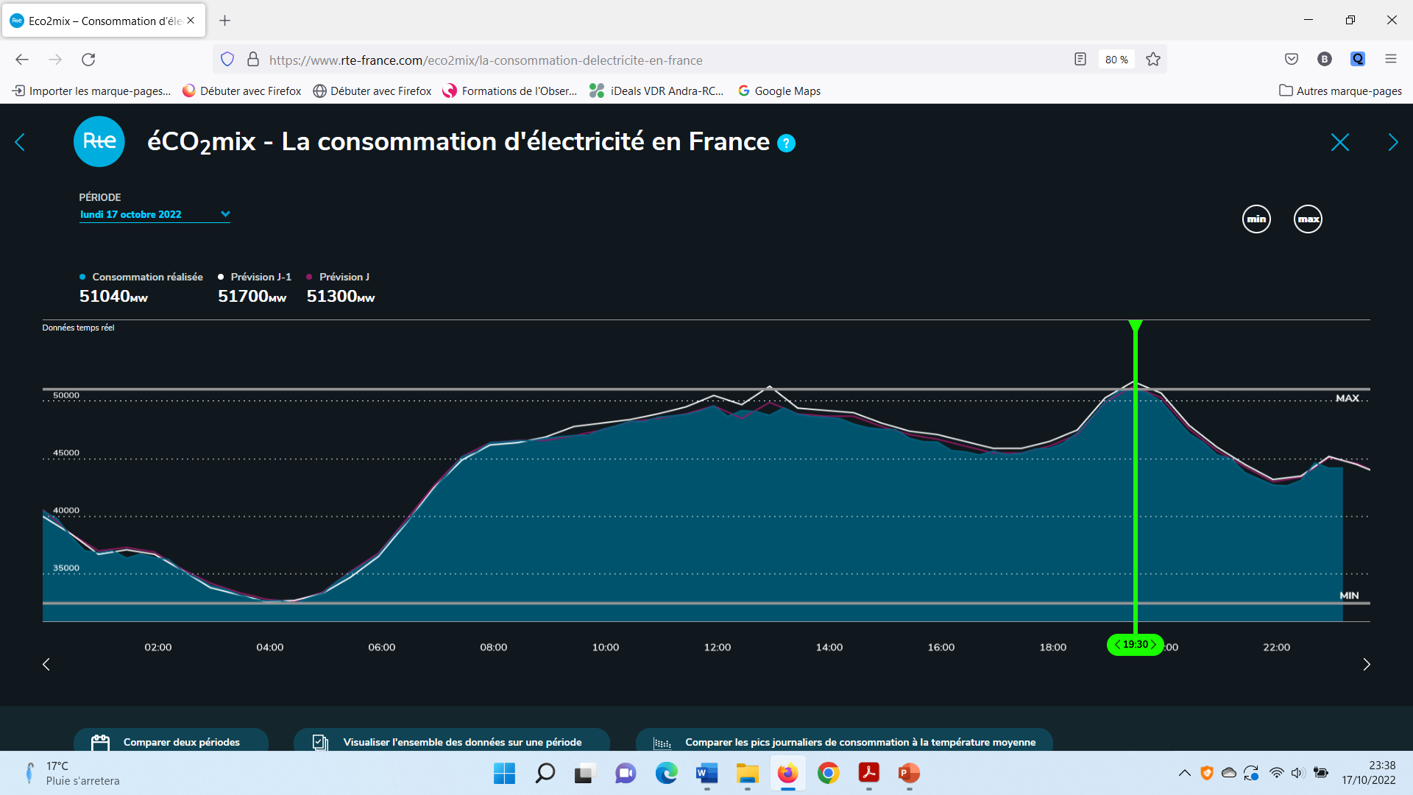

Au moment où nous nous parlons, la pointe du soir vient d’être passée. Les pointes sont en automne dans la matinée et le soir vers 20h.

La courbe se constitue de creux et de bosses. La variation journalière entre les creux et les bosses peut s’approcher de 1 à 2. La consommation varie en fonction de la météo, de la présence de nuages ou du soleil, de la température extérieure et de l’activité économique. En hiver, il y a une forte sensibilité, dans la demande, à ces conditions météorologiques. Pour une variation de moins un degré, c’est 2400 MW qu’il faut pouvoir injecter dans le réseau, c’est un millier d’éoliennes de 2 MW, une dizaine de barrages de 200 MW, ou deux réacteurs nucléaires de1300 MW qu’il faut pouvoir mobiliser.

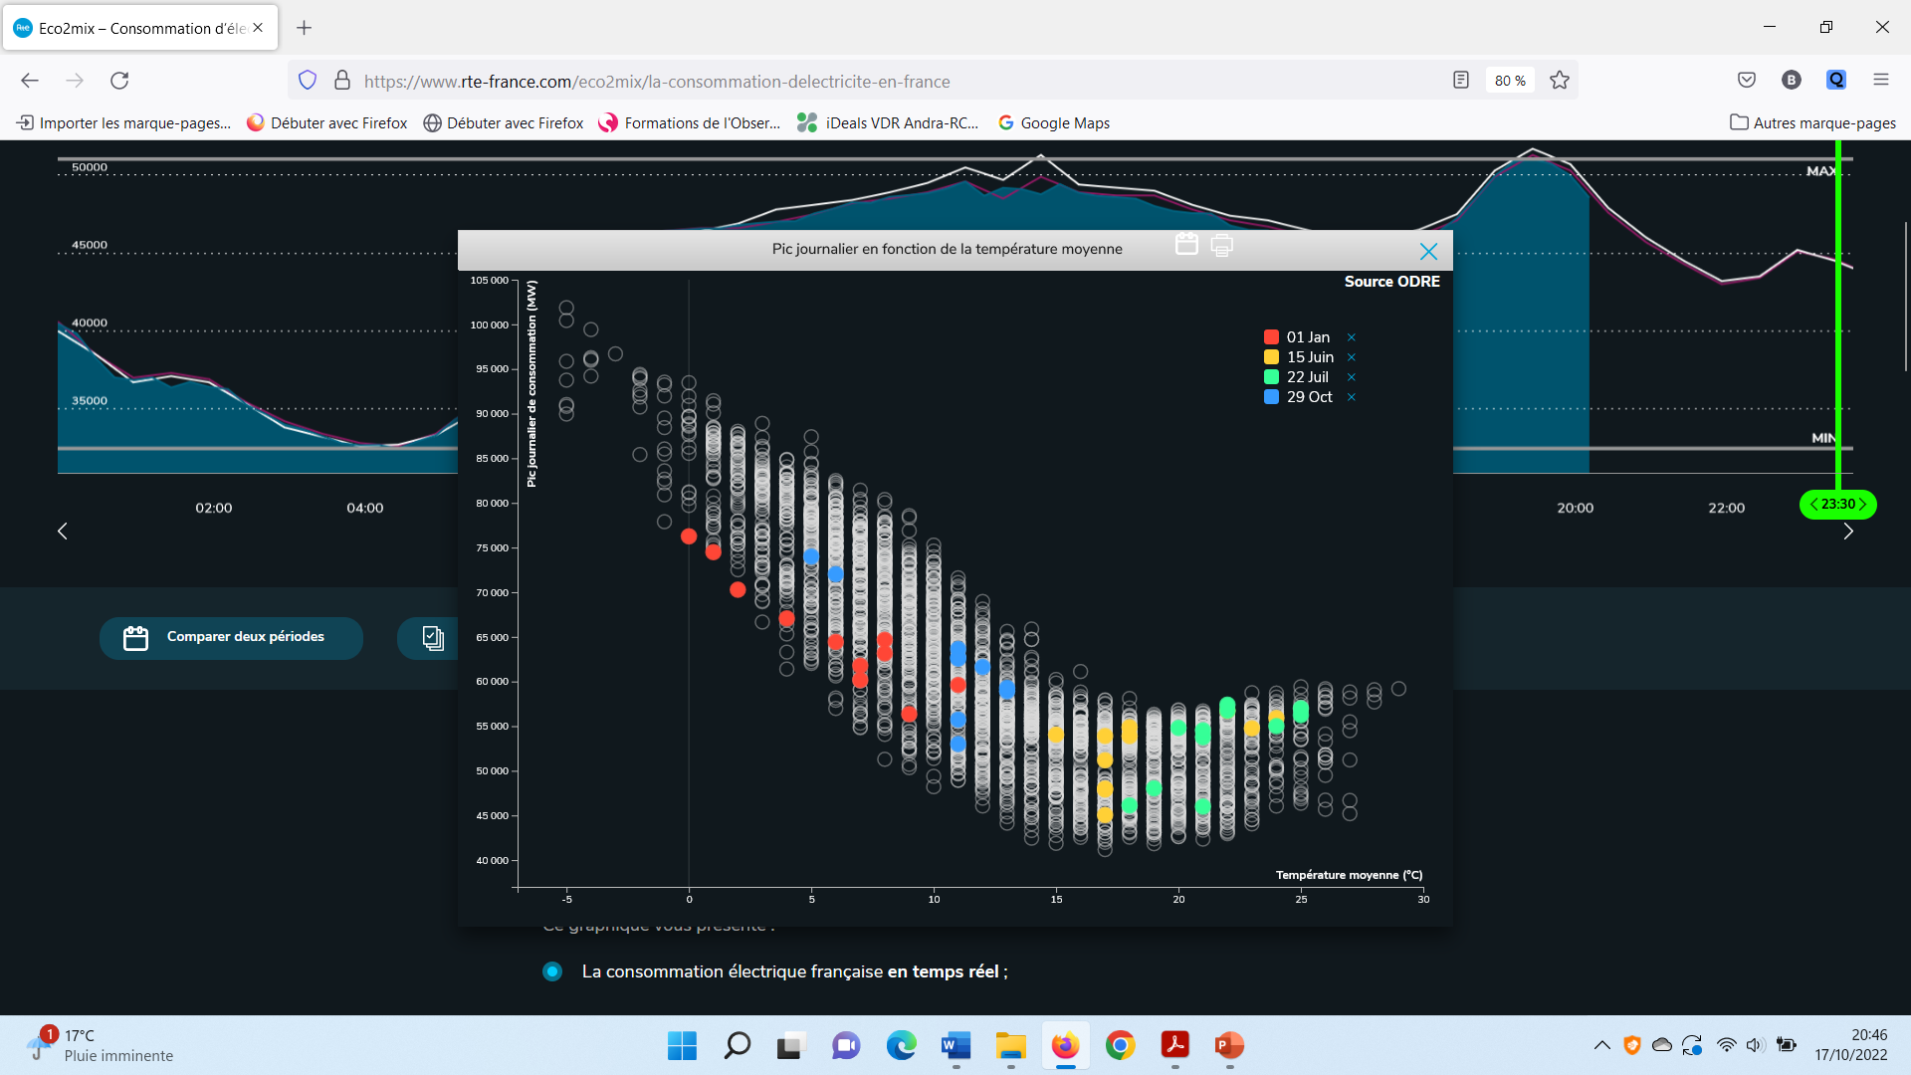

Dans cette courbe disponible sur le site RTE, sont présentées les pointes journalières en fonction de la température extérieure. Les points rouges sont les différentes pointes suivant les années en hiver le premier janvier. Les pointes vertes sont les pointes en été, le 22 juillet.

La forte sensibilité en hiver à la température extérieure est ainsi mise en évidence, ainsi que la variation saisonnière de la pointe entre l’été et l’hiver, qui peut varier de 1 à 2 voire de 1 à 3.

En France les pointes maximales se situent en hiver. En Grèce ou au Japon, ces pointes de consommation se situent l’été, avec l’effet de la climatisation.

Le lissage des pointes est un enjeu fort pour faciliter la tenue de l’équilibre offre/demande.

La maitrise de la consommation, la sobriété énergétique sont également des points très importants pour permettre la maitrise de cet équilibre.

Les 35 millions de Compteur Linky installés dans les foyers français permettent désormais à chacun de connaitre son propre profil de consommation et de voir avec son fournisseur d’énergie, comment le lisser au mieux.

A noter qu’avec le début d’une meilleure maitrise de la consommation énergétique, et peut être aussi le début de l’effet de serre climatique, la dernière puissance maximale que nous avons eue en France, c’était il y a dix ans, de 102 098 MW le 8 février 2012.

De nouveaux besoins en électricité se développent, dans le domaine des technologies de l’information, ou du véhicule électrique. On peut ainsi considérer, en France, comme en Europe, que les efforts dans la maitrise de la consommation en électricité, compense en large partie les nouveaux besoins. La croissance de la demande en électricité est désormais quasi nulle en France comme en Europe au moins depuis ces dix dernières années.

La croissance de la demande en électricité demeure en revanche très soutenue à travers le monde.

Sur un demi-siècle, de 1973 à maintenant, la population mondiale a pratiquement doublé en passant de 4 à 8 Milliards d’habitants. La demande en énergie a également suivi cette évolution en doublant. La demande en électricité a quant à elle été multipliée par 4, illustrant la pénétration croissante de l’électricité dans l’économie mondiale. Pour illustrer mon propos, la demande en électricité de la Chine en 2017, 6602 TWh (Milliards de kWh), a dépassé la demande mondiale d’électricité de 1973, 6131 TWh[1].

Cette demande en électricité demeure très inégalement répartie. En Europe, nous consommons 5 à 7 MWh par an et par habitant.

Le Continent nord-américain consomme 10 à 15 Mwh par habitant

La Chine talonne l’Europe avec 5 MWh par habitant.

L’Inde, 1 MWh par habitant, encore très loin de la Chine à population équivalente.

Le Nigeria 0,1 MWh, pourtant 8 ième exportateur mondial de pétrole.

Ce rapport de plus de 1 à 100 dans la consommation d’électricité par habitant à travers le monde illustre le chemin qui nous reste à parcourir, d’abord pour être plus sobre et efficace, et d’autre part pour permettre le développement des pays les plus démunis, notamment pour les fonctions vitales (éducation, santé, services publics…)

***Electricité en Europe, plus de 500 Millions de clients interconnectés en temps réel***

Pour assurer cet équilibre, en temps réel, entre la demande et la production en électricité, la fréquence du courant alternatif est utilisée. Elle est de 50 Hz en Europe. Pour stabiliser cette fréquence, et passer les creux et les bosses, c’est comme pour garder une vitesse de rotation d’une roue de vélo constante en montagne. Si la fréquence ou rotation diminue, il faut plus d’effort et appuyer plus sur les pédales. Si la fréquence ou la vitesse de rotation augmente, il faut diminuer l’effort et la force sur les pédales. Les moyens pilotables de production d’électricité sont fondamentaux.

L’interconnexion qui permet de mutualiser et de diversifier les moyens de production ne s’est pas faite en un jour.

En France, l’interconnexion électrique entre régions existaient déjà avant la seconde guerre mondiale. Elle était tirée par les différentes compagnies de chemins de fer qui construisaient ou exploitaient des barrages hydrauliques pour l’alimentation de la traction électrique.

L’électrification rurale à la sortie de la deuxième guerre mondiale a permis en France que chaque village, chaque hameau, puisse bénéficier de l’électricité.

L’interconnexion électrique entre pays européens s’est ensuite développée dans les années 60/70. Des contrats d’allocation de production adossés à des sites de production se sont développés dès les années 80 entre EDF en France, Electricité de Laufenboug et le groupement d’électriciens suisses CNP, en Suisse, Electrabel en Belgique, EnBW en Allemagne...

Aujourd’hui cette interconnexion dépasse les frontières de l’Union Européenne. Elle intègre la Turquie, une partie de l’Ukraine, le Maghreb, à travers le détroit de Gibraltar.

<https://transmission-system-map.entsoe.eu/#4/47.71/2.99>

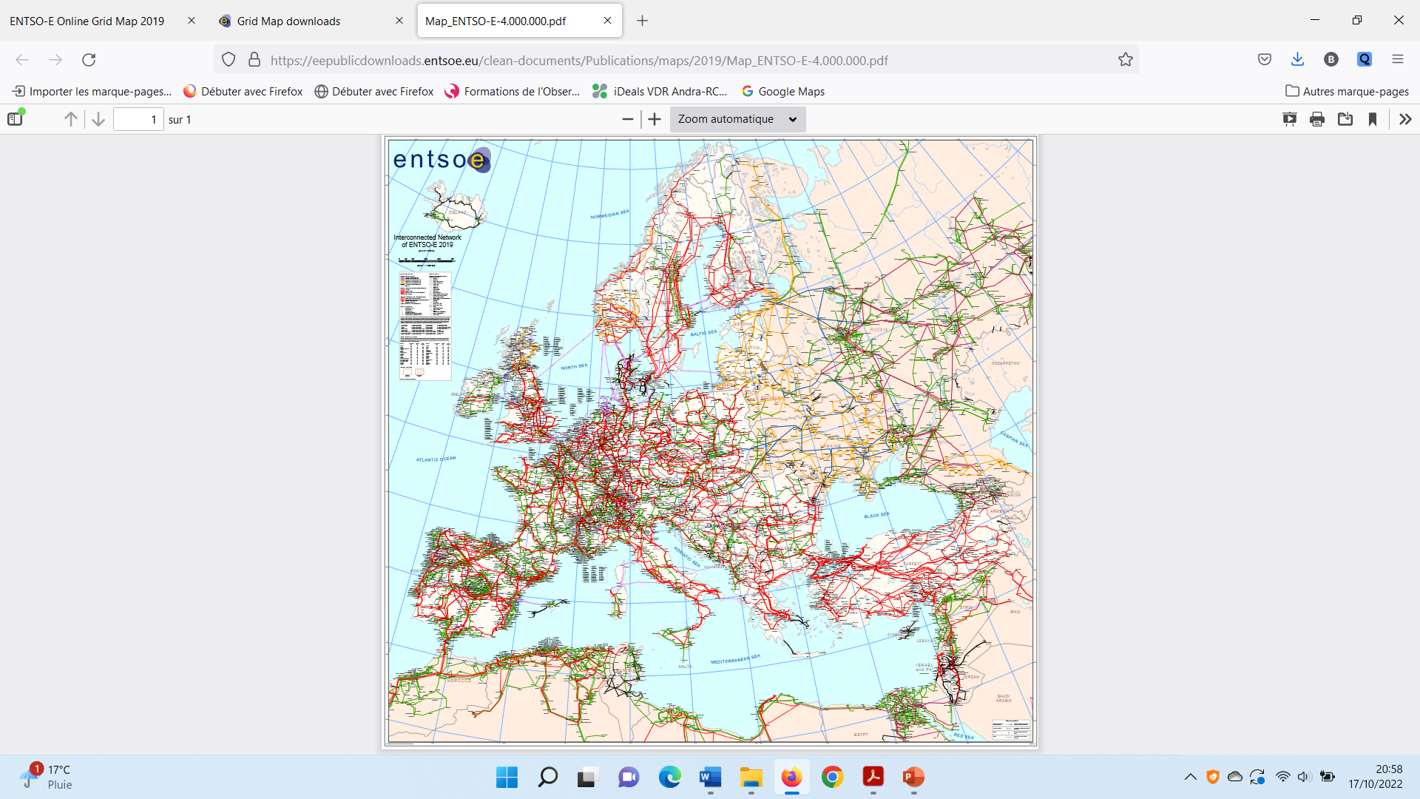

Nous partageons ainsi en temps réel la fréquence de 50 HZ de Tunis à Istanbul en passant par Athènes ou Marseille. Techniquement cette interconnexion, qui fait transiter à la vitesse de la lumière[2], information et énergie, peut s’étendre encore, sous réserves que les conditions géopolitiques et économiques soient réunies. Je rêve de pouvoir connaître un jour un pourtour de la Méditerranée complétement interconnecté à la même fréquence en électricité.

Pour développer ces réseaux, nous sommes sur des échelles du temps long. De lourds investissements industriels pour la production d’électricité. Plusieurs barrages en Europe sont centenaires. Les réseaux d’électricité sont des infrastructures lourdes et vitales pour l’économie.

***Enjeu de l’acceptation des ouvrages***

Toute implantation industrielle exige une concertation avec la population et les territoires d’accueil, pas seulement pour les industries à risques.

Pour l’électricité, l’acceptation concerne les usines de production d’électricité, comme tous les ouvrages de transport et de distribution.

Nous pouvons citer par exemple, pour l’hydraulique, le partage des usages de l’eau avec les besoins de l’irrigation, de l’eau potable, des activités de loisirs, des débits réservés dans les rivières pour les poissons.

Pour le solaire, pour des installations de grande dimension, la coexistence avec des activités sylvicoles ou agricoles,

Pour l’éolien l’intégration dans le paysage, ou la coexistence en mer avec des zones de pêche.

Et pour les barrages, les installations au gaz, le nucléaire, le risque industriel.

Cette acceptation requiert une très large concertation, peut nécessiter de très longues et nombreuses consultations et enquêtes publiques, des commissions locales d’information. Un contrôle public compétent et efficace est requis pour les risques industriels. Le rôle des élus, notamment des élus locaux de proximité et celui des exploitants responsables devant ces différentes instances est très important.

***Sur le périmètre France, quelle production ?***

Très bonne nouvelle, dans la lutte prioritaire contre l’effet de serre climatique ! L’électricité française est déjà quasi décarbonée, grâce au parc hydraulique et nucléaire existant !

L’intensité carbone de l’électricité consommée est disponible en temps réel par pays :

<https://app.electricitymaps.com/map?utm_source=electricitymaps.com&utm_medium=website&utm_campaign=banner>

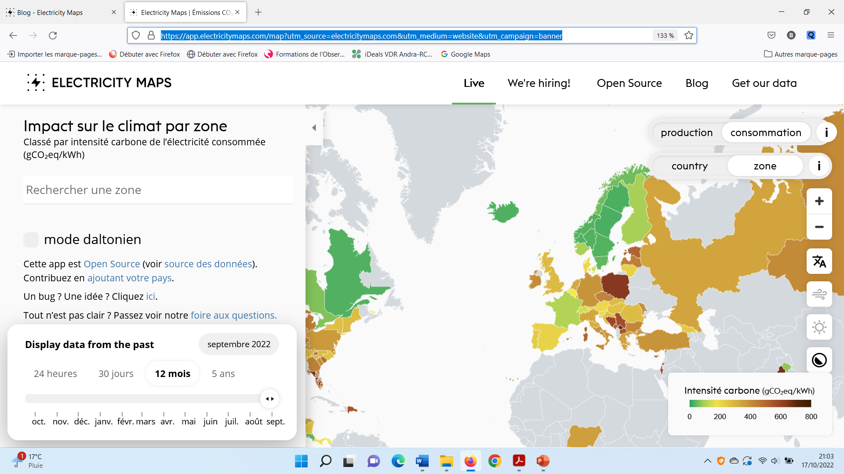

Lorsque la France est à moins de 100 g de CO2 le kWh d’électricité, des pays comme l’Allemagne sont à 500 g de CO2 par kWh. Une consommation très proche en électricité de 7 MWh par an et par habitant, pour la France et l’Allemagne, mais une émission dans un facteur 5 dans les émissions respectives de CO2 induites par la production d’électricité.

Dans le monde nous retrouvons une très forte disparité.

La production d’électricité dans le monde, c’est deux tiers des énergies fossiles. La première source de production d’électricité demeure le charbon. La Chine est le premier producteur mondial de charbon et le premier importateur de charbon.

Certains sont encore plus efficaces que nous, pour l’électricité décarbonée, les pays nordiques en Europe, et le Canada. Ils disposent d’un large parc hydraulique cumulé avec plus ou moins du nucléaire[3].

***Examinons plus précisément la production française d’électricité.***

Revenons sur le site de RTE pour examiner quelle est la réponse en production à la courbe de consommation.

<https://www.rte-france.com/eco2mix/la-production-delectricite-par-filiere>

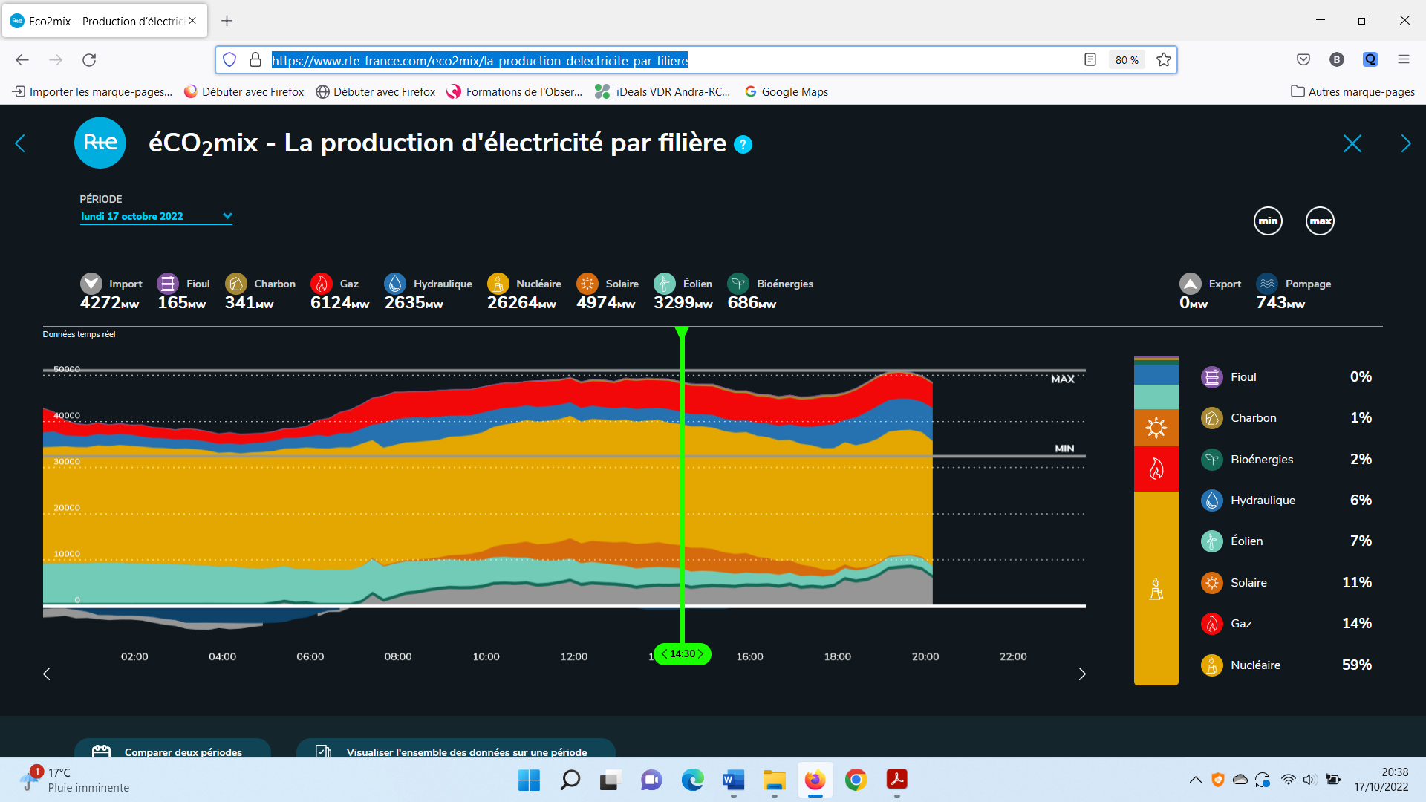

Nous pouvons citer en premier lieu l’éolien et le solaire, qui dépendent des conditions météorologiques, en fonction du vent et des nuages. Ils constituent la principale part intermittente de la production d’électricité.

L’hydraulique a deux composantes, l’une au fil du débit des rivières, au fil de l’eau, qui est, comme l’éolien au fil du vent, intermittente. L’autre pilotable, constituée par l’exploitation de l’eau stockée dans les barrages.

Les moyens pilotables qui permettent de répondre à la demande sont ensuite le gaz et le nucléaire, le charbon et le fioul étant désormais résiduels en France.

Pour assurer l’équilibre, à demande donnée, le terme de bouclage se situe dans les interconnexions avec des importations ou des exportations avec nos pays voisins, avec des flux qui peuvent changer de sens toutes les demi-heures en fonction des transactions réalisées.

Pour exploiter, entretenir, renouveler ces différents moyens de production, examinons les questions que posent ces différentes sources d’énergie.

***Prenons en premier lieu les nouvelles énergies renouvelables, l’éolien et le solaire*.**

Par leur nature intermittente, lorsqu’il n’y a pas de vent, ou lorsque le soleil est voilé par les nuages ou la nuit, elles requièrent des moyens de production ou de stockage pilotables en complément afin de préserver l’équilibre sur le réseau.

Pour donner un aperçu de l’intermittence, en janvier 2022, la variation de la production éolienne en France a varié de 155 MW à 14848 MW, soit un rapport de 1 à 100, en plein hiver.

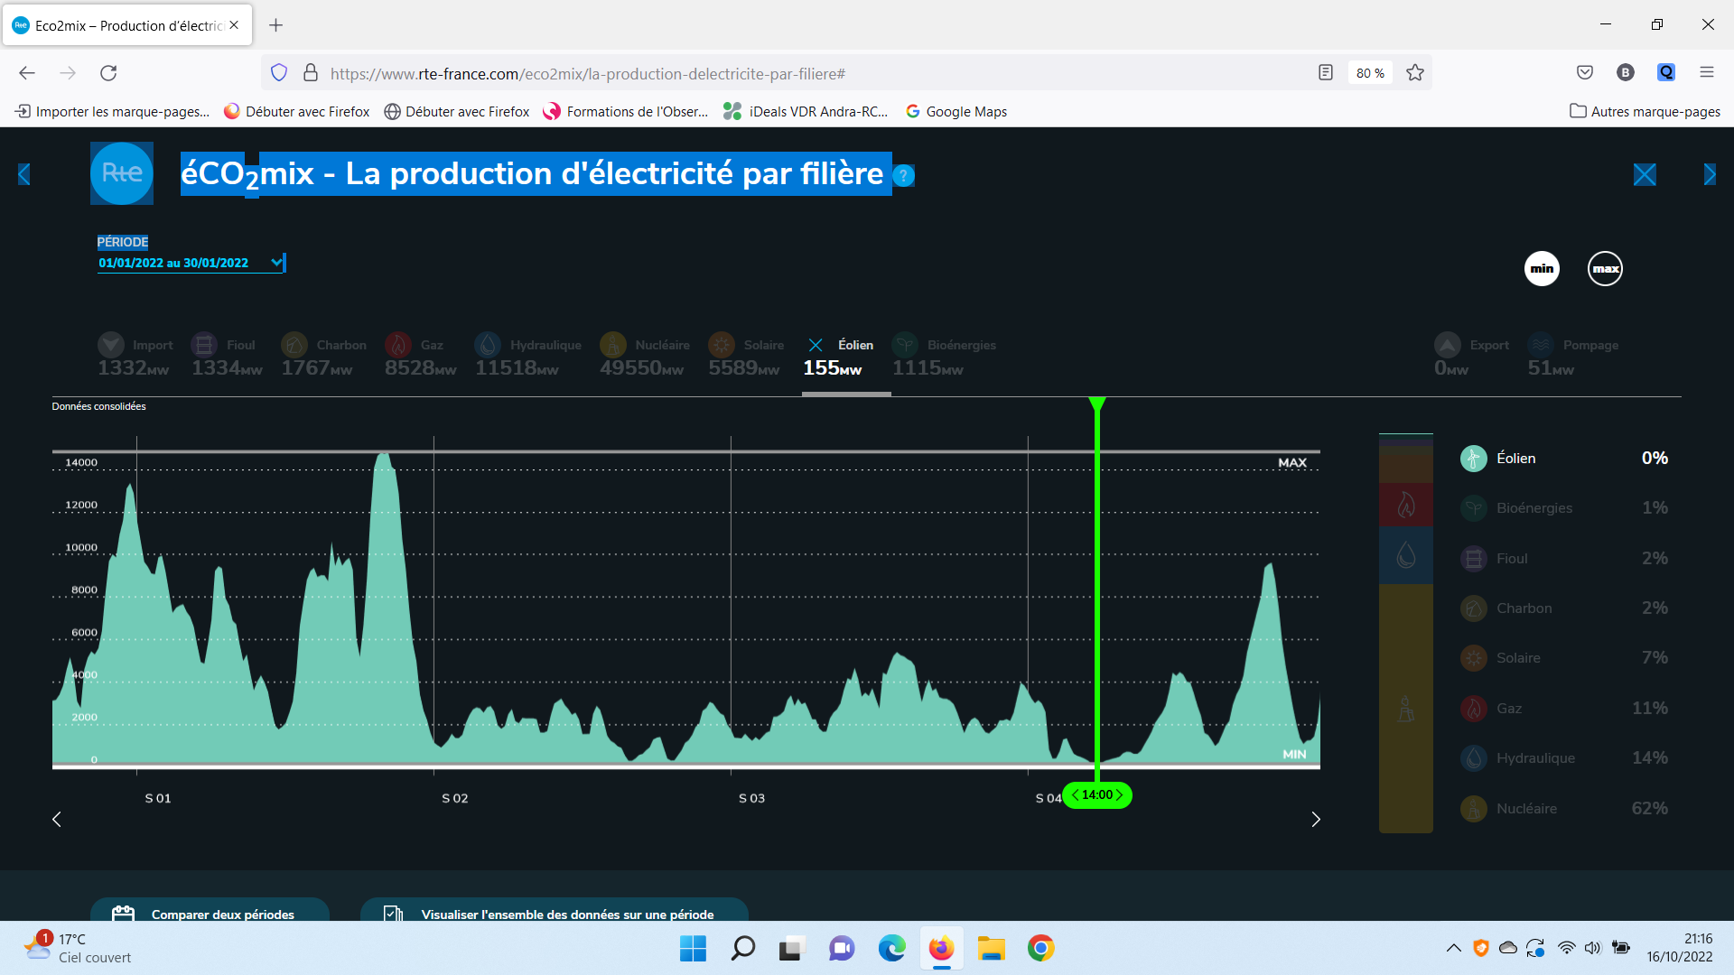

Les énergies renouvelables ouvrent des possibilités de production locale et diversifiée, ce qui induit une nouvelle architecture des réseaux. Le couplage entre la production locale renforcée renouvelable et des dispositifs de stockage par batteries ou autre induit de nouvelles opportunités de diversification du système électrique.

Le déploiement des nouvelles énergies renouvelables induit ainsi des besoins d’investissement dans le réseau qui se situe en plusieurs centaines de milliards d’euro à l’échelle de l’Europe[4]. Le stockage peut être chimique dans des batteries ou à travers l’hydrogène dans des filières qui commencent tout juste à se développer et qui devront trouver leur rentabilité par elles-mêmes.

Les nouvelles énergies renouvelables ont encore besoin d’être soutenues. Le rachat se fait à un prix contrôlé par la puissance publique. Le prix moyen actuel[5] de rachat pour les projets déjà engagés est de 93 Euro par MWh pour l’éolien terrestre, de 166 Euro le MWh pour l’éolien maritime *off shore*, et de 238 euro le MWh pour le solaire. Pour les nouveaux projets, les coûts de production étaient jusqu’à présent à la baisse. Mais ils demeurent sensibles au coût de l’acier, du béton, des équipements importés. Le volume engagé de ces matières et le retour de l’inflation peut conduire à faire perdre la rentabilité de certains projets.

Le volume d’investissements envisagé demeure particulièrement important. L’investissement prévu[6] d’ici 2050 dans l’éolien maritime au niveau européen s’élève à 800 Milliards d’euro, dont une grande partie en France. Les investisseurs internationaux, fonds de pension ou autres ont une grande appétence pour ce type de projets aux rendements garantis par une régulation, mais ce secteur demeure un secteur hyper régulé avec le risque institutionnel qui va avec, à défaut d’être dépendant du risque marché.

***L’hydraulique, un atout important***

Comme indiqué plus haut, dans l’hydraulique il convient de séparer l’hydraulique au fil de l’eau, intermittent car dépendant du débit des riviéres, comme l’éolien avec le vent. Et l’hydraulique de retenue, dans les barrages. Ce dernier fait partie des moyens pilotables.

Celui-ci est un moyen pilotable d’ajustement de la production d’autant plus important qu’il y a possibilité dans certaines installations hydrauliques, les stations de pompage, de monter de l’eau et ainsi de stocker de l’énergie par gravitation. Cette capacité de stockage, peut représenter plusieurs milliers de MW, libérables rapidement en quelques minutes. Ces ouvrages constituent des ouvrages stratégiques pour la régulation du système électrique, voie pour la sécurité elle-même du système électrique, pour éviter un « *black-out* », une perte généralisée du réseau[7].

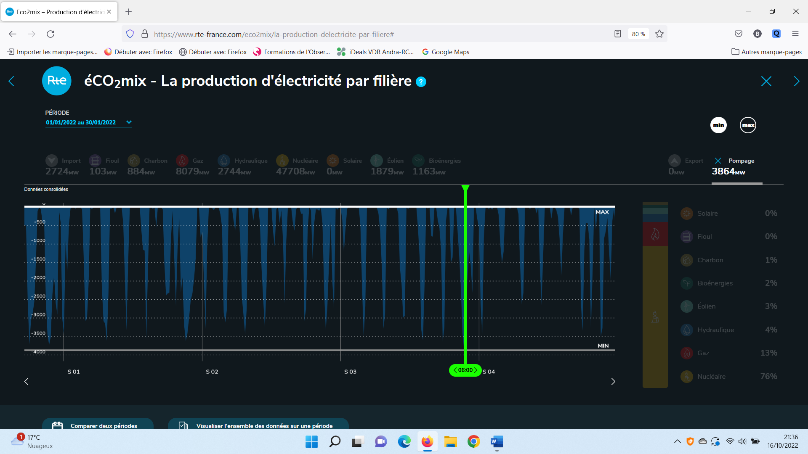

Dans cet exemple de janvier 2022, le pompage a varié entre 0 et 3864 MW.

Les installations hydrauliques demeurent dépendantes du débit dans les rivières et de l’apport naturel d’eau de pluie ou de la fonte des neiges. La sensibilité aux périodes de sécheresse est importante.

La sûreté hydraulique est en enjeu, sous le double aspect de la tenue des ouvrages et du contrôle des débits en aval des retenues d’eau. Certains barrages sont déjà centenaires.

L’hydraulique est très faiblement dépendante du coût des matières premières sauf pour de nouveaux ouvrages, très limités en France métropole.

***La production d’électricité par le gaz, cœur du pilotable ou seulement moyen de pointe ?***

La production électricité par le gaz est indispensable pour répondre à la demande en électricité si le vent est insuffisant, si le soleil n’est pas présent, s’il y a peu d’hydraulique disponible, et peu ou pas de production pilotable nucléaire. Il convient en particulier de porter une attention aux périodes anticycloniques sans vent s’installant sur toute l’Europe de l’Ouest durant une vague de froid et durant plusieurs jours et nuits. Le gaz demeure à ce stade indispensable à l’Europe pour la production d’électricité.

Malgré les gisements, de la Norvège et les nombreux présents en Mer Méditerranée, l’Europe est dépendante. L’Italie, la France, l’Allemagne, le Royaume Uni sont parmi les dix premiers pays importateurs de gaz au monde. Cette dépendance induit un enjeu géostratégique associé au gaz particulièrement mis en évidence dans la guerre en cours en Ukraine.

Le gaz est une énergie carbonée, non neutre pour l’effet de serre climatique.

En France, le gaz contribue au passage des pointes d’électricité et peut être utile en semi base. Il est utilisé en base ou semi base dans les pays n’ayant pas de nucléaire.

***Nucléaire dans le monde***

L’énergie nucléaire consiste à récupérer l’énergie thermique issue de la fission contrôlée d’atomes lourds, uranium ou plutonium. La chaleur produite permet de produire de la vapeur qui vient se condenser dans des groupes turbo-alternateurs pour produire de l’électricité. La fission est un processus naturel[8]. Elle devient énergie nucléaire avec toute la filière industrielle qui y travaille.

427 réacteurs sont aujourd’hui[9] en exploitation à travers le monde, essentiellement en Amérique du Nord, en Asie et en Europe. La présence est encore très limitée en Afrique (Afrique du Sud) et en Amérique Latine (Argentine et Brésil). 56 réacteurs sont en construction, dont 18 en Chine, 8 en Inde et 4 en Russie, et seulement 2 aux US, 1 en France et 1 en Slovaquie. A noter les nouveaux pays entrants dans le nucléaire, Emirats Arabes Unis, Bangladesh, Egypte, Biélorussie.

La mémoire des accidents de Tchernobyl en Ukraine en 1986 et de Fukushima en 2011 est indispensable.

L’énergie nucléaire est très concentrée. La fourniture en combustible tient en quelques wagons ou quelques camions pour un cycle de fonctionnement pouvant aller en France de un an à dix-huit mois. La contrepartie, c’est l’exigence de sûreté nucléaire qui vise à prévenir le risque d’accident, et, en cas hypothétique d’accident - le risque zéro n’existe pas - à limiter les conséquences pour la population et le territoire sur lequel est implantée l’installation nucléaire.

Cette exigence se traduit dans la nécessité de disposer d’un environnement institutionnel stable, notamment au regard des conséquences potentielles pour les générations futures et des cycles longs industriels du nucléaire à des échelles qui dépassent celle du siècle.

Elle se traduit par une exigence sur la capacité scientifique et la compétence industrielle qu’il convient d’entretenir et de transmettre de générations en générations. Elle se traduit enfin par la responsabilité première de l’exploitant en matière de sûreté nucléaire, un contrôle indépendant par l’Autorité de Sûreté, et une large supervision par les Pouvoirs Publics, tant au niveau local (Commission Locale d’Information…) qu’au niveau national (pour la France, HCTISN, Haut Comité pour la transparence de l’information sur la sécurité nucléaire[10], OPESCT[11] Office Parlementaire pour l’Evaluation des choix Scientifiques et Techniques…)

Cette exigence concerne les installations nucléaires de toute nature, civiles et le cas échéant militaires, celles-ci devant être clairement séparées des installations civiles. Elle concerne en particulier les réacteurs de recherche ou pour la production des isotopes radioactifs pour la santé, les réacteurs de production d’électricité, l’ensemble des installations concernant le cycle du combustible nucléaire, et le traitement ultime des déchets nucléaires.

Au niveau international, l’agence intergouvernementale AIEA de l’énergie atomique établit des principes directeurs et des recommandations, notamment en matière de culture de sûreté[12], qui donnent lieu à des évaluations croisées entre organismes gouvernementaux de contrôle. Les exploitants nucléaires sont régulièrement évalués entre pairs à travers l’association mondiale des exploitants nucléaires, WANO[13], mise en place après l’accident de Tchernobyl.

***Le nucléaire, un atout pour l’Europe ?***

En Europe, l’énergie nucléaire est exploitée dans seize pays mais la situation est particulièrement contrastée.

Des pays ont déjà renoncé, Italie, qui disposait pourtant de capacités scientifiques et industrielles remarquables dans le domaine.

Des pays ont annoncé qu’ils allaient y renoncer, l’Allemagne, la Belgique, l’Espagne, la Suisse.

Des pays continuent dans des projets de nouveaux réacteurs, la Finlande, la Suède[14], la Slovaquie, les Pays Bas[15], la République Tchèque, le Royaume Uni. A noter le cas intéressant de la Suède qui avait annoncé un temps dans les années 80/90 vouloir renoncer à l’énergie nucléaire, et qui y revient désormais.

Un nouveau pays européen annonce depuis de nombreuses années vouloir être bientôt entrant dans le nucléaire, la Pologne, sans que de nouvelles commandes ait été engagées à ce stade. D’autres pays disposent de réacteurs de recherche, Norvège, Grèce…

A noter l’Ukraine, aujourd’hui en guerre, où la production d’électricité nucléaire représentait, en 2021, 55 % de la production d‘électricité avec 15 réacteurs en exploitation et deux en construction.

Au niveau de l’Union Européenne, le long débat sur la taxonomie a conduit à retenir l’énergie nucléaire comme une énergie positive pour la transition écologique, mais fixe à ce jour à 2045 le délai au plus tard de dépose de permis de construire pour des nouveaux réacteurs.

Pour la France, la fermeture effective de Fessemheim (1800 MW) en 2020 après 40 années d’exploitation a induit un manque à gagner de 20 ans pour l’exploitant, indemnisé par l’Etat.

La loi établissant la Programmation pluriannuelle de l’énergie avec la fermeture prématurée à 50 ans voire avant de douze réacteurs en plus de Fessemheim, est toujours en vigueur, alors qu’une douzaine de réacteurs similaires aux Etats Unis obtiennent des autorisations à 80 ans de durée de fonctionnement[16]. Les dispositions législatives et réglementaires de sûreté en France exigent un contrôle approfondi dit de conformité tous les dix ans, et une réévaluation décennale de sureté pour faire progresser l’ensemble du parc nucléaire afin de pouvoir se situer au plus près techniquement et industriellement des objectifs de sûreté des nouveaux réacteurs. Ces objectifs visent à réduire significativement le risque d’accident nucléaire, et en cas éventuel d’accident, de limiter les conséquences immédiates et à long terme pour la population, comme pour le territoire.

Après l’arrêt sur demande des Pouvoirs Publics du réacteur européen Superphénix en 1997, la décision en 2019 de l’arrêt du programme ASTRID donne un nouveau coup d’arrêt à la filière rapide. Cette filière demeure développée à l’international, notamment par les Russes et les Chinois, avec une perspective, démontrée techniquement, de valorisation d’un facteur au moins égal à 50 de la matière fissile disponible.

***Comment apprécier la compétitivité du nucléaire ?***

Portons un premier regard sur le coût fixé réglementairement de vente d’une partie de la production nucléaire (100 TWh) aux concurrents d’EDF dans le cadre de l’ouverture du marché[17]. Nous reviendrons plus loin sur les conséquences de cette disposition pour le consommateur final. Arrêtons-nous un instant sur le niveau du prix. Il est resté fixe à 42 Euro le MWh durant dix ans, de 2012 à 2022.

En 2022, le Gouvernement a révisé ce prix à 46,5 Euro le MWh.

Ce prix, fixé par les Pouvoirs Publics, est réputé couvrir tous les coûts du producteur. Dans ses comptes, EDF, exploitant nucléaire, publie les provisions[18] incluses dans ce coût, y compris celles relatives à la déconstruction des réacteurs et au traitement ultime des déchets nucléaires.

Ce prix repose sur des hypothèses de disponibilité.

Le parc d’EDF a connu en 2022 trois sources majeures d’indisponibilité.

La première, programmée, porte sur les arrêts de maintenance réalisés pour renouveler le combustible, faire des opérations de maintenance, et procéder aux mises à niveau de sûreté décennales évoquées plus haut Ces dernières sont particulièrement importantes pour le franchissement des 40 ans compte tenu du niveau de sûreté qui est demandé. La cadence industrielle, en volume d’activités à réaliser, et en rythmes, en parallèle sur plusieurs sites en même temps, est d’autant plus à souligner qu’elle porte sur une cadence telle que la France l’a connue il y a quarante ans lors du démarrage du parc, et qui plus est, sur un parc en exploitation. La priorité à la sûreté nucléaire s’exerce aussi pleinement lorsqu’un réacteur est en arrêt pour maintenance.

En deuxième lieu, le programme de ces arrêts, établi de longues années en amont pour les placer au mieux dans la demande saisonnière et pour tenir compte des impératifs industriels, a subi l’impact du confinement lié au Covid. Il est à souligner cependant que durant toutes ces périodes de confinement, la sécurité d’alimentation électrique a en France été pleinement assurée.

Enfin, un phénomène de corrosion sous tension sur de l’acier inoxydable a été découvert par l’exploitant fin 2021 sur des circuits secondaires importants pour la sûreté. Ce phénomène n’était pas identifié auparavant comme pouvant se produire dans l’environnement physico chimique des circuits, et avec les matériaux employés. Des conditions de réalisation des soudures, le dessin des tuyauteries concernées, des conditions singulières de fonctionnement, constituent différents facteurs d’un phénomène aujourd’hui détecté très rarement à l’échelle internationale sur des réacteurs similaires. Les mesures prises pour identifier les réacteurs les plus concernés – il s’avèrent que ce sont les plus récents – les analyses de sûreté prises pour en étudier les conséquences pour la sûreté, le développement de nouvelles méthodes d’examen non destructifs particulièrement innovantes, ont fait l’objet d’un traitement approfondi avec l’Autorité de Sûreté. Pour les composants devant être réparés[19], EDF a dû mettre en place un programme spécifique d’approvisionnement auprès d’aciéristes européens, faute de pouvoir disposer d’aciériste qualifié sur le territoire national.

La dernière publication du programme annoncé par EDF en 2022 est un volume en baisse de 280 – 300 TWh[20], avec une estimation d’une fourchette en amélioration de 300-330 Twh pour 2023 et de 315 – 345 TWh pour 2024, ce qui demeure en retrait par rapport à 2019 (379,5 TWh).

A noter que cette baisse conjoncturelle de disponibilité du nucléaire, pilotable, a aussi une incidence sur les conditions d’équilibre offre demande, et donc sur la continuité d’alimentation électrique. Une fragilisation de cette confiance dans la continuité a une incidence sur le marché lui-même d’électricité. RTE, qui examine de manière prévisionnelle les conditions de passage de l’hiver, sur la base des éléments fournis par les différents producteurs et fournisseurs d’énergie, précisait en septembre 2022 qu’un retour du nucléaire disponible en France de 40 GW au premier décembre 2022 et de 50 GW au premier janvier 2023, permettait de sécuriser l’équilibre offre demande durant l’hiver 2022/2023. RTE précise au 18 octobre 2022[21] : « *Les inquiétudes des acteurs de marché sur l’équilibre offre-demande pour l’hiver conduisent à des prix à terme aujourd’hui très supérieurs à ce que révèlent les fondamentaux techniques. Or, le niveau de risque révélé par l’analyse prévisionnelle de RTE ne permet pas de justifier des niveaux aussi anormalement élevés, même en se plaçant dans un scénario dégradé, en ne prévoyant pas d’évolution à la baisse de la demande, et en considérant une disponibilité du parc nucléaire inférieure à l’agrégation des données déclarées – centrale par centrale – sur les registres de transparence.*

*En aucun cas[22], la France ne court un risque de « black-out », c’est-à-dire de perte de contrôle totale du système électrique. RTE dispose des moyens de sauvegarde du système électrique appropriés et proportionnés en fonction de l’ampleur d’un éventuel déséquilibre ».*

Un débat public s’ouvre le 27 octobre 2022 pour la construction de plusieurs réacteurs EPR en France, dans le prolongement des réacteurs aujourd’hui opérationnels de Taishan 1 et 2 en Chine et de Olkiluoto 3 en Finlande, et de Flamanville 3 dont le chargement en combustible nucléaire est enfin attendu dans les tous prochains mois. Si la Chine couple en 2022 un nouveau réacteur tous les quatre à six mois, ce que faisait la France dans les années 80, la dernière nouvelle construction avant Flamanville 3 débutée en décembre 2007, datait de Civeaux 2, dont le début de construction datait de 91 et couplée en 1999. La très forte dérive des coûts et délais de Flamanville 3 est dûe au premier ordre à une perte de compétence industrielle dans la construction de nouveaux réacteurs, chez EDF comme chez ses fournisseurs.

La capacité à tenir les délais et coûts pour ces réacteurs EPR 2 constituera un challenge industriel, avec un enjeu important sur l’acceptation sociétale de ce type de grand chantier. La réussite du parc français jusqu’à ces dernières années a résulté de la capacité de la France à développer industriellement un parc standardisé qui demeure unique au monde (la Chine s’en rapproche). Les nouveaux réacteurs, devront trouver leur place dans une approche nouvelle. En matière de cadencement, renouveler n'est pas substituer un nouveau mode de production. La perspective de déploiement devra se placer au niveau Europe et dans le monde, en préservant deux éléments fondamentaux, la responsabilité première de l’exploitant en matière de sûreté nucléaire, et l’indispensable autonomie de compétence qui va avec. La compétitivité du nouveau nucléaire, qui devrait pouvoir être exploité jusqu’au 22 ième siècle, devra s’établir dans ce cadre. Elle devra rester dans la limite des 100 euro le MWh voire en dessous pour demeurer le pilotable décarboné de référence et accompagner ainsi au mieux le développement de l’intermittent renouvelable.

Les conditions de financement de ces nouveaux réacteurs devront prendre en compte la valeur ajoutée par la sécurisation du pilotable décarboné, contributeur à la sécurisation de l’équilibre offre demande et à la continuité d’alimentation en électricité de l’Europe, dans un mix énergétique européen disposant d’une part significative d’énergie intermittente.

Cette remarque vaut également pour de petits réacteurs, plus compacts, fabriqués potentiellement à plus grande échelle, et déployés à travers le monde pour des systèmes électriques plus petits (par exemple dans les îles, dans les systèmes insulaires), ou des usages autres que la production d’électricité (production d’hydrogène, chaleur industrielle, isotopes médicaux, dessalement d’eau de mer, propulsion navale…)

***Quelle répercussion de tous ces coûts pour le consommateur final ?***

Agir d’abord sur le volume ! La consommation domestique, c’est quelques milliers de kWh par an, soit quelques MWh par an :

* + Un fer à repasser, puissance d’un kW
  + Une machine à laver, puissance de quelques kW, attention à la durée des cycles…
  + Un chauffe-eau, puissance de quelques KW, attention à la durée des douches…
  + Une lampe led, quelques W, des dizaines de lampes, des dizaines de W…
  + Un ordinateur en veille, quelques dizaines de W…. 24h sur 24?

Adopter une température raisonnable, éteindre l’éclairage inutile, débrancher les appareils en veille, décaler les machines de lavage aux heures creuses de consommation…éviter tout gaspillage…du bon sens !

***Le coût pour le consommateur final, c’est aussi le coût unitaire du MWh consommé***

La facture pour le particulier se décompose en trois volets, un tiers environ chacun :

* + L’énergie, avec liberté pour chacun, depuis 2008 en France, de choisir son fournisseur d’énergie, avec maintien de la possibilité de rester, pour les clients particuliers, au tarif réglementé. Au fournisseur de s’appuyer, soit sur sa propre production, soit sur le marché de gros d’électricité.
  + L’acheminement (par RTE pour le transport, les « autoroutes » d’électricité, et par ENEDIS pour les « routes nationales, départementales et vicinales d’électricité »), est payé suivant le principe du « timbre-poste ». L’acheminement coûte au client final le même prix, qu’il soit à Brest ou à Marseille, et que l’électricité soit produite à Revin ou à Brive la Gaillarde. Les prix de marché de gros de l’électricité ont une incidence pour l’achat des pertes sur le réseau qui constituent un volume important (10 TWh pour le transport, et 30 TWh pour la distribution). Le tarif d’acheminement contribue aux investissements dans les réseaux.
  + Les taxes, dont la contribution au service public de l’électricité qui est reversée au budget public, sont celles fixées par la puissance publique.

Cette facture (tout compris – énergie, acheminement et taxes) en France, pour le particulier[23] a subi entre 2010 et 2021, avant le retour de l’inflation généralisée, une profonde dégradation :

* + 194, 6 euro le Mwh en France en 2021 contre 128, 3 Euro /Mwh en 2010, soit 52 % d’augmentation en une dizaine d’années, avant retour de l’inflation généralisée
  + La France qui se situait dans les pays les moins chers en 2010, se retrouve désormais parmi les nations européennes les plus chères pour le particulier
  + Elle se rapproche de l’Allemagne, sans encore la dépasser, Allemagne qui a vu aussi ses prix augmenter, 237 euro le Mwh en 2010 et 319,3 euro le MWh en 2021

Et lors de la situation de crise que nous vivons aujourd’hui ? Quelle perspective de prix demain ?

Sur le marché de gros, il convient de séparer le marché spot de court terme, de faible volume, qui sert à l’ajustement temps réel[24], des marchés à terme qui permettent aux différents fournisseurs de se sourcer ou de se couvrir de leurs propres aléas de production.

Sur ce marché à terme, le « ruban » pour une durée donnée, constitue un point de repère important.

Le MWh en ruban tout au long de l’année 2023, (Cal 23 sur le marché EEX) a atteint en France sur le marché de gros de l’électricité plus de 1000 euro le MWh le 26 août 2022, puis redécroit aujourd’hui autour de 440 euro le MWh.

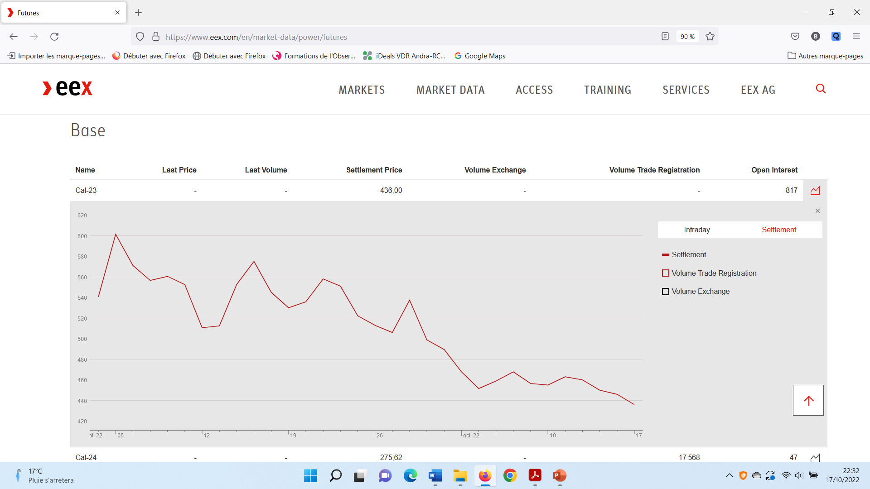

<https://www.eex.com/en/market-data/power/futures>

Le ruban Cal 24 pour 2024 redescend autour de 275 Euro le MWh.

De tels niveaux de prix sont très très loin d’une base nucléaire en France autour de 50 euro le MWh pour le nucléaire existant, voire autour de 100 Euro le Mwh qui pourrait être un point de repère pour le nouveau nucléaire. Très loin également du 100 euro le MWh pour l’éolien terrestre, 170 euro le MWh de l’éolien maritime, et du 200 euro le MWH pour le solaire, évoqués plus haut.

Ces prix de gros du marché de l’électricité en France sont devenus totalement en dehors de la réalité industrielle et économique du parc de production en France.

***Quelles sont les causes de cette profonde dérive entre 2010 et 2021 ?***

***Comment, sur un terrain particulièrement fragile, le contexte de crise de 2022 a – t - il fait déraper la situation qui pourrait faire désormais exploser les factures ?***

L’analyse qui suit est un point de vue strictement personnel.

Je dégage quatre causes fondamentales :

**1/ perte de vue de l’enjeu géostratégique** de l’importance de la non dépendance aux importations de gaz et autres. La situation de guerre en Ukraine avec des répercussions sur tous les pays d’Europe, nous rappelle brutalement à la réalité.

Mais d’autres causes plus profondes sont également à rechercher.

**2/ inefficacité, non pertinence et détournement de la régulation du marché de l’électricité et des dispositions associées relatives à l’ouverture à la concurrence**

**Inefficacité:** le résultat est là

**Non pertinence** de l’Arenh et de la remise en cause du tarif réglementé du fournisseur historique d’électricité:

Ces dispositions partaient de la considération qu’un monopole public ne pouvait pas être plus performant que des opérateurs dans un marché pleinement ouvert. Or la France disposait début 2000 de l’une des électricités les plus compétitives d’Europe, avec une balance exportatrice en électricité de plusieurs milliards d’euro chaque année depuis des dizaines d’années.

Cette régulation du marché et cette réglementation non adaptées reposent sur le principe de contestabilité du marché. Ce principe conduit à ouvrir à la concurrence, à faciliter l’arrivée de nouveaux entrants, à supprimer tout tarif réglementé, voire à le faire augmenter s’il doit subsister, pour faire perdre des parts de marché à l’opérateur historique, fut-il l’un des meilleurs d’Europe et à mettre des contraintes spécifiques à l’opérateur historique.

Dans un marché quasiment stable en volume, avec des parts de marché accordées ainsi de manière privilégiée à la concurrence, avec, à tort, le degré d’ouverture comme seul critère d’évaluation de cette ouverture du marché, sans regard sur la facture finale pour le consommateur, et en ignorant la valeur ajoutée apportée, préalablement à l’ouverture du marché, par le monopole public dans le cadre de ses missions de service public, ces dispositions conduisent directement à une destruction de valeur. Celle-ci a eu lieu pour la France. Cette destruction de valeur se mesure conjointement et notamment dans la dégradation du pouvoir d’achat du consommateur final entre 2010 et 2021, dans la dégradation conjointe des déficits publics, et dans la perte de fonctions d’intérêt général comme l’autonomie énergétique.

La valeur ajoutée d’un opérateur public en situation de monopole ou doté d’une mission de service public, peut être évaluée quant à elle en fonction de critères d’intérêt général et de son engagement dans ses missions de service public : qualité d’exploitation d’un monopole naturel, accès de l’énergie au plus grand nombre, disponibilité de moyens pilotables décarbonés, tenue de réserves de sécurité pour garantir la continuité d’alimentation électrique, autonomie géopolitique, prise en compte des générations futures, lutte contre l’effet des serre climatique, aménagement du territoire, solidarité avec les territoires les plus éloignés ou les plus démunis, lutte contre l’exclusion… et répondant aux critères attendus et contrôlés en toute transparence d’un service public : neutralité, universalité, et efficience.

**Détournement** : Alors que le risque industriel dans la production d’électricité demeure porté, vingt ans après le début de l’ouverture des marchés en France, pour l’essentiel par l’opérateur historique, très peu d’investissements ont été engagés par la concurrence pour intervenir sur le marché de gros de l’électricité avec des moyens pilotables. Pour mémoire, les moyens intermittents, objet d’une régulation spécifique, sont en dehors du marché. La montée des prix de marchés de gros, alimentée par une restriction de l’offre pilotable (fermeture obligée de Fessemheim par les Pouvoirs Publics…) et une dégradation de valeur décrite plus haut, a bien profité à quelques-uns mais, ni à l’opérateur historique EDF, aujourd’hui en très grande difficulté, ni aux particuliers qui ont vu leur facture augmenter de 50 % entre 2010 et 2021, ni à la France qui a vu ses déficits publics s’enfoncer !

Ces différentes tensions induites sur le marché de gros et sur la limitation d’action de l’opérateur historique se sont répercutées sur le prix d’accès du distributeur et du transporteur au marché de gros, pour l’achat de l’énergie pour compenser les pertes sur le réseau (respectivement 30 TWh et 10 TWh). Et pour l’opérateur historique lui-même, obligé, pour la fourniture en énergie du tarif réglementé, à aller s’approvisionner, ou a minima se couvrir, sur le marché de gros de l’électricité.

Petit à petit, le tarif réglementé en énergie pour les particuliers, et le tarif d’acheminement pour le transporteur et le distributeur, sont devenus de plus en plus dépendants des variations du marché de gros de l’électricité, et éloignés des fondamentaux industriels, économiques et structurels de la production, du transport et de la distribution d’électricité.

**3/ Impact de Fukushima en 2011** avec perte de confiance et réinterrogation sur le nucléaire en Europe, notamment en Allemagne qui accélère l’arrêt du nucléaire. Fin 2022, il reste en Allemagne trois réacteurs en exploitation qui devaient initialement s’arrêter fin 2022. Leur exploitation a été prolongée début 2023 pour sécuriser la continuité d’alimentation électrique durant l’hiver 2022/2023 dans le contexte de guerre en Ukraine limitant l’approvisionnement en gaz.

Plus fondamentalement, la cause profonde se situe dans la non considération, à ce stade, que le nucléaire, sûr, pilotable et décarboné, puisse constituer un atout stratégique majeur, durable et porteur d’innovation en Europe. Cette perte de confiance dans le nucléaire s’est traduite par l’arrêt de Fessemheim en France, par la loi sur la programmation Pluriannuelle de l’Energie, toujours en vigueur, prévoyant l’arrêt prématuré d’une douzaine de réacteurs en plus de Fessemheim, et par une dépendance accrue au gaz (carboné et importé) de la France comme de l’Europe dans son ensemble pour la production pilotable d’électricité.

**4/ Avec la perte de vue des fondamentaux sur l’importance du pilotable dans l’équilibre production consommation d’électricité**, **un très coûteux et risqué programme de déploiement des énergies renouvelables, qui voulait ignorer que la France dispose déjà d’une électricité décarbonée et que du pilotable décarboné est nécessaire à l’intermittent.**

La demande en électricité, comme la production d’électricité, pouvant être très variable en fonction de la météo, le pilotable décarboné est fondamental et doit faire l’objet d’une attention prioritaire. Sa disponibilité, dans la plage ou l’étendue de l’intermittence, de son minimum à son maximum possible, doit précéder tout développement de nouvelles technologies intermittentes.

Dans un contexte général de modération de la consommation énergétique, un développement massif d’énergie intermittente renouvelable, conjuguée à une diminution volontaire de pilotable décarboné (par exemple, diminution du parc nucléaire sans compensation par un autre moyen pilotable décarboné de même efficacité opérationnelle ) peut conduire à augmenter les émissions de gaz carbonique, l’effet inverse de l’objectif recherché dans la diminution prioritaire des émissions de gaz à effet de serre. De telles dispositions peuvent être de nature à conduire à une violation des engagements de la France et de l’Europe dans le cadre de la COP 21.

Le principe de subsidiarité guide, avec le principe de proportionnalité aux enjeux, le fonctionnement de l’Union Européenne. La disponibilité d’une électricité déjà décarbonée en France avec le parc hydraulique et nucléaire existant, aurait dû conduire à la ré-interrogation du calendrier de déploiement des énergies renouvelables intermittentes afin de déployer avec mesure et précaution de nouveaux moyens innovants mais particulièrement coûteux et risqués au regard de la lutte prioritaire contre l’effet de serre, et au regard du risque qui vient d’être décrit.

***Quelles conclusions tirer, quelles priorités pour la suite ?***

J’en déduis quelques priorités de court et moyen terme, tout aussi importante les unes que les autres.

Le premier point porte sur la nécessaire modération dans la consommation d’énergie, tous acteurs, sans perdre de vue le rapport excessif de 1 à 100 dans la consommation d‘électricité par habitant à travers le monde que j’évoquais en introduction.

Pour la France et l’Europe, dans la régulation et la réglementation relatives aux marchés et à la concurrence, nous devons rétablir la notion de service public et d’intérêt général. L’intérêt général est la raison d’être fondamentale du service public. Avec neutralité, égalité entre tous les usagers et efficience[25]. Cela suppose également rétablir un contrôle public pertinent sur les opérateurs de service public. Nous devons redéfinir les modalités de régulation des marchés qui respecte d’abord ce principe d’intérêt général et qui légitime des missions de services publics servant l’intérêt général. L’ouverture à la concurrence, certes utile dans un grand nombre de situations, ne peut pas constituer l’alpha et l’omega de toute politique publique, législation ou réglementation.

Sur le plan industriel, la France doit retrouver un haut niveau de disponibilité du nucléaire. Cela passe d’abord par le soutien de toute la filière industrielle, à commencer par l’exploitant qui assure au quotidien la responsabilité opérationnelle de la sûreté nucléaire de 56 réacteurs industriels. La ré-industrialisation en Europe mettra du temps. Un savoir-faire, dans la soudure de deux métaux, ou dans le contrôle commande, ne se dicte pas par un livre ou un algorithme, fut-il qualifié de plus intelligent au monde.

Pour l’Europe, pour disposer de l’indispensable et autonome source d’énergie pilotable décarbonée pour la production d’électricité, il nous faut collectivement, au niveau européen, sortir du « *nuclear bashing* ». Chaque pays doit rester libre de s’engager ou pas dans cette voie, avec tous les avantages qu’elle apporte, mais aussi ses exigences, notamment en matière de sûreté nucléaire et d’acceptation. Mais cessons de considérer cette énergie, pleinement naturelle, comme transitoire tant que de nouvelles énergies n’ont pas fait la démonstration de leur capacité à se substituer pleinement à elle en tant que fonction pilotable décarbonée. L’énergie nucléaire est un atout stratégique pour l’Europe.

Continuons le développement des énergies renouvelables en bénéficiant de ce que la nature nous apporte aussi avec le vent et le soleil. Mais faisons-le avec discernement, à commencer par les coûts directs et indirects, sur les réseaux et la disponibilité effective de source de production pilotable décarbonée. Les objectifs potentiels de déploiement de ces énergies doivent tenir compte de ces coûts indirects, et de la situation initiale lorsque l’électricité, comme c’est aujourd’hui le cas en France, est déjà quasi pleinement décarbonée. En ne tenant pas compte de ces éléments, le risque, quasiment avéré aujourd’hui, est d’aller à l’encontre de l’objectif premier de diminuer les gaz à effet de serre, et de violer nos engagements pris à la COP 21, tant au niveau France qu’au niveau Europe.

Le dernier point que je citerais, porte sur la nécessaire place à l’innovation. Les écrans plats se sont développés en déjouant tous les pronostics au niveau mondial, avec ensuite généralisation des téléphones portables qui révolutionnent nos façons de vivre en société. Allons-nous connaitre, dans le domaine de l’énergie de nouvelles innovations qui modifient de manière très structurelle notre univers quotidien ? Possible.

Gardons place à la science, aux nouvelles technologies, mais gardons bien en mémoire que science sans conscience n’est que ruine de l’âme disait le poète Rabelais. Regardons ce que peuvent nous apporter, batteries, hydrogène (qui n’est qu’un vecteur, comme l’électricité), hydroliennes, nouveau nucléaire…et challengeons les, non seulement sur le plan technico économique, mais aussi, de manière tout aussi importante, sur les modes de vie nouveaux, qu’ils pourront, ou non, nous apporter.

***Trois scénarios se dessinent***

Le premier que je qualifierais de **scénario catastrophe**, correspondrait à une chute brutale, volontaire ou subie, de la demande, avec décroissance rapide et démission des acteurs, avec incidence directe sur le niveau de vie et le lien social, avec remise en cause de notre bien-être en société. Le risque d’un tel recul, n’est pas nul. La réalité dépasse toujours la fiction. Mais le pire n’est jamais certain.

Le deuxième scenario serait la **fuite en avant** qui conduirait au regard des enjeux financiers et géostratégiques sous-jacents, à nous laisser entrainer collectivement dans des situations aigües de dérives et de spéculations en perdant de vue les fondamentaux de la vie, de la physique, des réalités industrielles, et de l’économie. Le risque est d’avoir des bulles successives qui nous explosent successivement à la figure au détriment du plus grand nombre, avec quelques petites castes hors sol qui s’imagineraient pouvoir à elles-seules détenir la clé magique. Et nous donner l’illusion de pouvoir un jour détenir cette clé, tout en nous abreuvant de jeux et d’addictions de toutes natures.

Le troisième scenario, je l’appelle **reprise en main**, et sur les fondements industriels, et sur notre gouvernance publique. Sans perdre de vue les innovations qui peuvent surgir, mais sans faire table rase des données factuelles qui se présentent à nous et que nous voudrions ignorer. Mais aussi en retravaillant notre gouvernance publique qui préside à nos destinées, qu’elle soit au niveau France ou au niveau Europe, voire mondial. En rétablissant ce qu’il nous appartient de faire dans le quotidien, et ce qui relève de l’intérêt général.

1. https://malicorne.over-blog.com/2020/02/enjeux-et-reperes-energetiques-fevrier-2020.html
2. Et non de celle des électrons ! c’est l’énergie électromagnétique qui circule le long des conducteurs et qui fait bouger les électrons, et non l’inverse ! Comme les cailloux sur une plage emportés par la houle de l’océan
3. 4 g de CO2 par kWh produit avec le nucléaire
4. Sources ENTSOE, RTE,
5. Délibération CRE 2022 202
6. « La multiplication par 25 des capacités installées d’éolien en mer en Europe d’ici 2050 nécessite des

   investissements estimés à 800 milliards d’euros » page 10 du dossier des maîtrise d’ouvrage pour le débat public de septembre 2021 à janvier 2022 du projet éolien en mer du Projet Eolien en mer en Sud Atlantique
7. L’hydraulique a joué un rôle important pour redresser la situation et éviter un incident généralisé le 4 novembre 2006 dans l’Europe de l’Ouest <https://eepublicdownloads.entsoe.eu/clean-documents/pre2015/publications/ce/otherreports/Final-Report-20070130.pdf>
8. Cf réacteurs nucléaires d’Oklo en Afrique a produit, il y a deux milliards d’années, des centaines de tonnes de plutonium et des produits de fission. Ces données sont importantes pour la démonstration de sûreté passive apportée par la future installation CIGEO à Bure pour le stockage ultime des déchets nucléaires à vie longue.
9. Source Agence Internationale de l’Energie Atomique https://pris.iaea.org/pris/
10. <http://www.hctisn.fr/>
11. <http://www.senat.fr/opecst/>
12. Voir publication INSAG 4, définissant la notion de culture de sûreté reposant sur la responsabilité des acteurs et l’attitude, Rigueur, Prudence, Attitude interrogative, Communication, Transparence… INSAG ( International Nuclear Safety Advisory Group ) est un groupe d’experts de l’AIEA
13. WANO World Association of Nuclear Operators https://www.wano.info/
14. <https://www.lefigaro.fr/flash-actu/la-suede-va-construire-de-nouveaux-reacteurs-nucleaires-20221014>
15. <https://energynews.pro/les-pays-bas-se-reconcentrent-sur-le-nucleaire/>
16. https://www.nrc.gov/reactors/operating/licensing/renewal/subsequent-license-renewal.html
17. Une part supplémentaire de 20 TWh à 46,2 Euro le MWh a été décidée par le Gouvernement en 2022. EDF a déposé un recours contentieux auprés du Conseil d’Etat le 9 aout 2022.
18. Cout de la déconstruction et des déchets nucléaires 64,8 MEuro provisionnés cf p398

    <https://www.edf.fr/sites/groupe/files/2022-03/edf-urd-rapport-financier-annuel-2021-fr-v2.pdf>
19. tubes et coudes selon communique EDF du 18 mai 2022
20. communiqué EDF « Point d’actualité » du 15 septembre 2022
21. <https://www.rte-france.com/actualites/previsions-systeme-electrique-hiver-2022-2023>
22. Cette affirmation mériterait d’être nuancée. Le risque zéro n’existe pas et des situations exceptionnelles, telles la tempête de 1999, le black-out de l’Italie le 28 septembre 2003 , l’incident du 4 novembre 2006 sur toute l’Europe de l’Ouest, rappellent la nécessité de préserver une attitude prudente au regard du risque de black out dans toute l’ Europe. Cette prudence doit demeurer notamment avec la part croissante d’énergie intermittente dans le mix énergétique européen, la nécessaire adaptation en conséquence des réseaux électriques, et la moindre robustesse des marges disponibles sur le pilotable (difficulté d’approvisionnement en gaz des centrales de production d’électricité au gaz du fait de la guerre en Ukraine, et arrêt volontaire et prématuré du nucléaire existant dans certains pays d’Europe sur décision des Pouvoirs Publics)
23. source Eurostat <https://ec.europa.eu/eurostat/databrowser/view/ten00117/default/bar?lang=fr>
24. * + - <https://www.rte-france.com/eco2mix/les-donnees-de-marche>

   
25. Page 37 ? Manifeste pour la France, Au chant des Abeilles, Bernard Maillard, éditions Edilivre